IZRADA DJEDA BOŽIĆNJAKA OD ROLE WC PAPIRA

POTREBAN MATERIJAL:

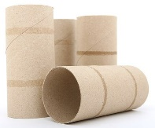
1. ROLA WC PAPIRA

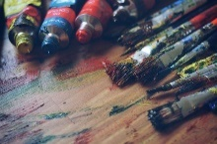
2. VODENE BOJE ILI TEMPERE
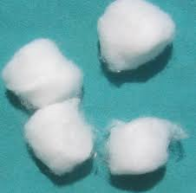
3. VATA
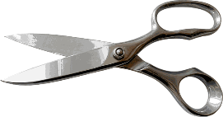
4. ŠKARE
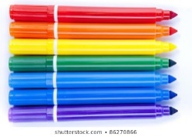
5. FLOMASTERI

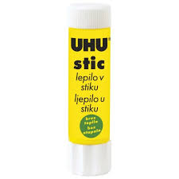
6. LJEPILO

6. PREDLOŽAK ZA IZREZIVANJA OČI I KAPE (u prilogu ispod)

PREDLOŽAK ZA IZREZIVANJE:

OČI

KAPICA

IZRADA DJEDA BOŽIĆNJAKA OD ROLE WC PAPIRA:
1. Oboji rolu WC papira vodenim bojama ili temperama kao što je na slici (crvena i bijela ili lagano roza boja). Pusti da se osuši.
2. Prema predlošku izreži oči i kapicu na papiru.
3. Izrezanu kapicu oboji crveno bojom.
4. Obojanu i izrezanu kapicu i oči zalijepi na rolu wc papira kao što je prikazano na slikama.
5. Ukrasi kapicu s vatom.
5. Zalijepi bradu od vate i tvoj DJED BOŽIĆNJAK je gotov!!!

